当日の前に参加者へリマインドする
リマインダーを足さないかぎりイベントは誰にも知らせません。そして、設定済みの ものを静かに止める四つの条件。
2026-08-30 · https://offision.com/help/ja/event-coordinator/remind-participants-before-the-day/
リマインダー はイベントに属し、全社の既定はありません。一覧が空のイベントは誰にも知らせません。
その「無い」は静かなので、そこが落とし穴です。丁寧に作られ百人が登録しているイベントも、自分でリマインダーを足さないかぎり誰にも何も言いません。
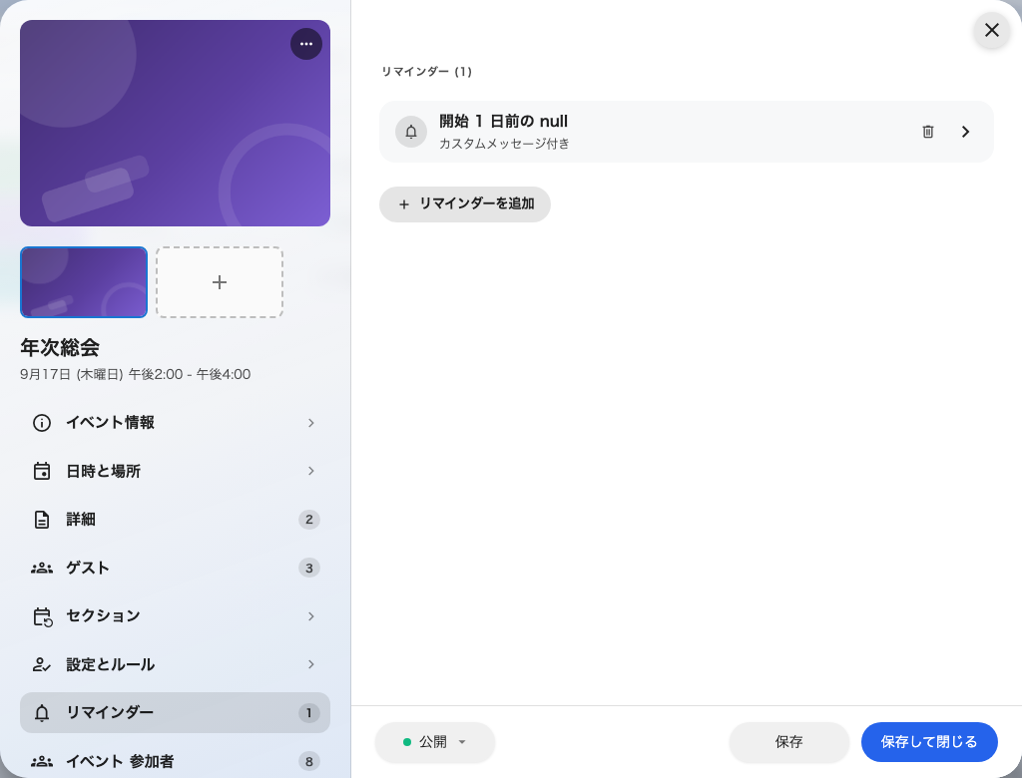
リマインダーはイベントごとに、エディタの専用ページで設定します。

時刻の決め方は二通り
開始前 はイベントから逆算します — 30 分前、2 時間前、3 日前。日付が動いてもイベントに付いてくるので、ほとんどの用途でこちらを使います。
指定時刻 は名指しした瞬間に発火します。ケータリングの締切のように、別の何かに紐づくときに使います。
日 単位の 開始前 リマインダーは 送信時刻 も尋ねます。時刻の無い「3 日前」は真夜中に発火してしまうからです。空欄ならイベントのタイムゾーンの 09:00 に送られます。
各リマインダーは 追加メッセージ を持てます。標準の本文に添える一行で、駐車場や服装、持ち物に使えます。

誰が受け取るか
まだ来ると見込まれている全員です。招待された人、招待が送られた人、すでにチェックイン済みの人。キャンセル された人と 欠席 の人は外れるので、来ないと伝えてくれた相手を追いかけることはありません。
両方の相手が同じ扱いです。自分で申し込んで確認メールを受け取らなかった同僚も、リマインダーは 受け取ります。
予定されたリマインダーを止める四つの条件:
到来した瞬間に再確認され、その時点でイベントが 公開 されていない、リマインダーが削除された、イベントの 日程が変わり 狙っていた時刻がもう存在しない、あるいはイベントがすでに始まっている場合は落とされます。
どれも後から遅れて送られることはありません。夜のうちに一時停止すれば、その朝のリマインダーは単に失われます。

いくつ設定するか
二つがたいてい適切です。予定を調整できるよう数日前に一つ、そして当日の朝に一つ。一時間前のリマインダーが役に立つのは、歩いて行ける相手だけです。
シリーズイベントでは 開始前 のリマインダーが各セクションに付いてくるので、四セクションのコースに二つ設定すると一人あたり八通になります。設定する前に数えてください。

何語で送られるか
リマインダーは全員に同じ一つの言語で送られます。受信者ごとの言語にはなりません。既定では会社のメール言語で、たいていのイベントはそのままで構いません。
別の言語で行うイベントなら、そう指定できます。イベントの 公開デザイン ページにある メール言語 カードで 第一言語 を選び、両方を同じ文面に入れたい場合は 第二言語 も選びます。会社の設定に従うなら第一言語は システムと同じ のままにします。
招待を送る前に設定してください。同じ選択が登録確認メールとウォレットパスにも効くため、後から変えると、すでに送られたメールは古い言語のまま、新しいメールだけが新しい言語で届くことになります。

